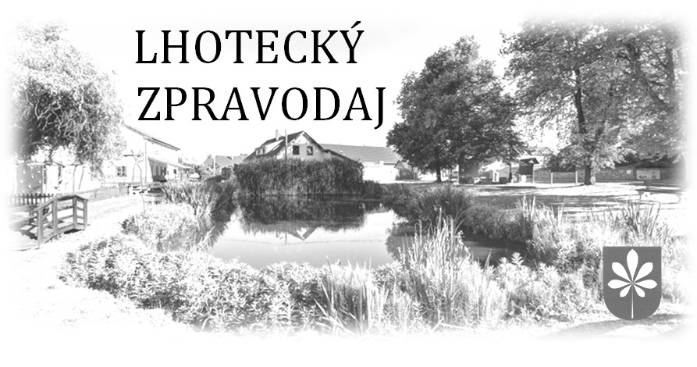

8. číslo listopad, prosinec 2022
Vážení spoluobčané,
rok se s rokem opět sešel a my pro vás máme poslední vydání Lhoteckého zpravodaje. Tak se pojďte zastavit a přečíst si pár hezkých řádků.
I přes to, že pro nás letošní rok nebyl úplně štědrý a milostivý, musíme si říct, že vždy může být ještě hůř. Zkusme si připomenout, co vše se nám v tom uplynulém roce podařilo, jaké přání se nám vyplnilo a čím nás tento rok obohatil. A za vše bychom měli poděkovat. Nastává čas nových přání, a tak si pojďme tu krásnou atmosféru Vánoc a posledních dnů tohoto roku hezky užít. Měli bychom zapomenout na běžné problémy všedních dnů a plnými doušky vychutnávat pohodu, rodinná setkání, smích, vánoční cukroví, také vánoční koledy a svařák nebo domácí vaječný likér při vánočních pohádkách. Radujme se z každého upřímného úsměvu, a hlavně z maličkostí, a to nejen o Vánocích.
Do konce roku se s vámi ještě určitě setkám, třeba na zasedání zastupitelstva obce v úterý 20. prosince od 19.00 na obecním úřadě, na které vás tímto srdečně zvu. Nebo na vánočním setkání u ohýnku a zpívání koled večer před štědrým dnem nebo třeba přímo na štědrý den na krmení zvířátek. Ať tak nebo tak se na vás velice těším a věřím, že si krásné svátky popřejeme osobně.
Mějte krásné a veselé Vánoce a šťastný nový rok
Věra Nedvědová
starostka obce
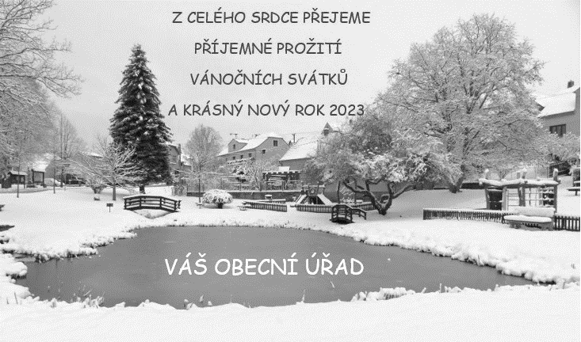

INFORMACE Z OBECNÍHO ÚŘADU
Dne 1. 11. zastupitelstvo obce schválilo:
- rozpočtové opatření č. 4.
- dodatek č. 1 ke Smlouvě o zajišťování a financování dopravní obslužnosti
č. OBC/0195/05792291/2022.
- pověřit firmu ACCON managers & partners, s.r.o. k realizaci zadávacího řízení podle zákona č. 134/2016 Sb. o zadávání veřejných zakázek.
- smlouvu o sdružených službách dodávky plynu pro budovu obecního úřadu a hasičské zbrojnice, kterým je firma Innogy energie, s.r.o.
- dle návrhu na vyřazení majetku tyto položky: veřejné osvětlení, účetní program KEO W a stolní počítač Micro i3.
- založení běžného a spořícího účtu u firmy Raiffeisenbank a.s.
- darovací smlouvu od obce Běleč, kde je předmětem finanční dar ve výši 5000 Kč na podporu činnosti JSDH jako poděkování za včasnou pomoc při požárním zásahu na Stadionu Josefa Zaspala v Bělči.
- pověření starostky k nákupu materiálu a služeb do výše 80000 Kč bez DPH na jednu akci.

- V měsíci prosinci slaví své životní jubileum paní Jaroslava Švecová a Marie Kurková a pánové Bedřich Vosyka a Václav Princlík. Mezi lednové oslavence patří paní Miloslava Zímová a pánové Vladimír Hříbal a Milan Švec. Všem oslavencům přejeme zdraví, štěstí, splnění přání a vůbec vše nejlepší
- S blížícím se koncem roku žádáme občany, kteří ještě nemají zaplaceny poplatky za stočné, aby tak učinili. Děkujeme za pochopení.
- Poplatky na rok 2023 zůstávají stejné jako v letošním roce:
Stočné: Osoba: 90,-/měsíc
Pes: 100,-/rok, druhý: 150,-/rok, každý další: 200,-/rok
Odpady: Občan s trvalým pobytem nad 15 let: 700,-/rok
Dítě do 15 - ti let: 350,-/rok
Občan nad 65 let: 350,-/rok
Rekreační nemovitost (chalupa): 700,-/rok

- Žádáme všechny řidiče, aby svá auta parkovali tak aby neznemožňovali odklízení sněhu a vývoz popelnic v ulicích. Chovejte se prosím zodpovědně a neztěžujte život svým sousedům. Pokud budou vaše auta firmám i nadále překážet, nebude bohužel odklizen sníh ani vyvezené popelnice. Děkujeme.
- Oznamujeme, že ve dnech 23. – 30. 12. bude obecní úřad z důvodu dovolené uzavřen.
- Volby prezidenta České republiky se konají ve dnech 13. a 14. ledna na obecním úřadě, a to v pátek od 14:00 do 22:00, v sobotu od 8 do 14:00 hodin.
- Přinášíme vám novou komunikační službu MUNIPOLIS, díky které se k vám všechny informace dostanou vždy včas. ZDARMA budete informování o důležitých událostech přímo do vašeho telefonu prostřednictvím SMS, e-mailů, hlasových zpráv nebo aplikace pro chytré telefony. Nyní zahajujeme tříměsíční zkušební provoz. Registrovat se můžete již teď na webové adrese http://lhotaukladna.munipolis.cz a nebo v lednu vám s registrací pomůžeme na obecním úřadě.
KULTURA
- Tradiční Vánoční setkání, kde si u ohníčku zazpíváme pár známých koled a popřejeme krásné svátky se uskuteční v pátek 23. 12. od 17:30 před hospodou U Splavu.
- Na Štědrý den půjdeme opět nakrmit lesní zvířátka. Sejdeme se v 10:00 před hasičárnou.

PRODEJ RYB V ŽILINĚ
Členové spolku rybáři Žilina a firma Arybaz pořádají opět ve dnech 22. 12. od 9:00 do 17:00 a 23. 12. od 9:00 do 12:00 prodej vánočních ryb před kavárnou AlfaTau Coffee v Žilině. V nabídce bude kapr, pstruh a amur. Možnost kuchání ryb a zakoupení teplého občerstvení.

POŠTA PARTNER KAMENNÉ ŽEHROVICE
Oznamuje, že dne 15. 12. bude otevřeno od 8:00 – 12:00, ode dne 16. 12. bude provozovna uzavřena z důvodu stěhování. Od 16. 12. do 31. 12. budou zásilky k vyzvednutí na hlavní poště v Kladně – Poštovní nám. 2357. Tel.: 605 225 962.
Od 2. 1. 2023 bude Pošta Partner znovu otevřena v budově OÚ Kamenné Žehrovice, Karlovarská 6, v přízemí vpravo

DOMOV PRO VŠECHNY
Rok 2022 se pomalu stává minulostí. Byl to rok, kde už se i Covid pomalu stal minulostí. Díky tomu jsme se mohli potkávat v běžném režimu, jak jsme byli zvyklí. Uteklo to jako voda a je tu opět adventní čas plný vánočních světýlek, vůně vánočního cukroví a těšení se na Ježíška.
Společně jsme si užili setkání na konci listopadu na Čertovském rojení. Program pro naše malé ratolesti a čertíky připravila opět Bára Ladrová. A ani letos nechyběl příjezd Mikuláše na koňském kočáru, který dětem rozdal balíčky a dospělí si pochutnali nejenom na výborném svařáčku. Zlatým hřebem večera bylo rozsvícení našeho krásného lhoteckého stromu. Počasí nám přálo a vše se báječně povedlo…
V příštím roce se budeme těšit na společné setkání na našich akcích jako jsou turnaj v Lóře, Dětský karneval či Čertovské rojení.
Závěrem vám všem přejeme krásné prožití nejen adventního času, ale také vánočních svátků, pohodu, klid a čas strávený s rodinou a vašimi blízkými a vše nejlepší do roku 2023.
Když hvězdy budou odrážet se ve sněhu, když ve svých srdcích pocítíte lásku a něhu, když vločka pošimrá vás na nose, přeji vám ty nejkrásnější Vánoce!
za Domov pro všechny Irena Houžvičková

KNIHOVNA
Dobrý den,
rádi bychom vás informovali o tom, že jsme dostali zapůjčeno 150 nových titulů z kladenské knihovny v rámci meziknihovního výpůjčního fondu. Neváhejte a přijďte si půjčit něco pěkného do zimních mrazivých dnů.
Dále bychom chtěli upozornit na další akci pro školkové děti, a sice Lednové tvoření s Kačkou a Terkou, které se uskuteční v neděli 15.1.2023 od 17.00. Děti mohou být přítomny samy nebo v doprovodu rodičů.
Na závěr bychom vám jménem obecní knihovny chtěli popřát krásné vánoční svátky, hodně pohody a odpočinku a ze všeho nejvíce hodně zdraví v novém roce. Těšíme se na další setkávání v knihovně i mimo ni. Knihovna je v době vánočních prázdnin od 23. 12. do 2.1. zavřená. Otevřeno máme opět ve čtvrtek 5.1.2023.
Krásné Vánoce.
Tereza a Jiří Šeborovi

MŠ LHOTA
Vážení občané,
v letošním roce nám konečně zase podařilo navázat na tradice a aktivity, které obvykle ve školce na závěr roku pořádáme (a nebyli jsme omezováni nařízeními jako v posledních dvou letech).
Děti si tak mohly užít mikulášské nadílky, výletu do Muzea čertů v Úštěku. Dále jsme mohli uskutečnit předvánoční posezení s rodiči včetně vystoupení dětí, Jehličnanovou aromaterapii, divadelní představení Vánoce v myslivně a v pondělí 19. se ve školce koná předvánoční diskotéka – zábava s občerstvením a nadílkou.
Hned v lednu nás čeká: ve čtvrtek 5. ledna nás navštíví pracovnice společnosti Prima vizus, která vyšetří dětem zrak, v úterý 17. ledna výchovně vzdělávací program „Koho krmí krmítko“ společně s MŠ Družec druhá výprava na Čabárnu.
Přejeme vám klidné prožití svátků, pohodu a hodně zdraví v roce 2023.
Jana a Jitka učitelky MŠ Lhota

ZŠ ŽILINA
Prosinec, nejkrásnější měsíc v roce. Kouzlo Vánoc přináší radost z toho, že můžeme strávit čas se svými blízkými. Se zpěvem koled a zatajeným dechem kráčíme vstříc posledním dnům tohoto roku provoněných jehličím nazdobených stromků. Přichází Štědrý den a krásné kouzlo jeho omamných okamžiků.
Pravá vánoční atmosféra zavítala i do školy, když jsme s dětmi ve školní družině vyráběli již tradičně adventní věnce. Díky manželům Cyrusovým jsme mohli tento rok vyrobit také krásné adventní svícny. Děkujeme!
23. 11. proběhly třídní schůzky.
24. a 25. 11. jsme navštívili adventní výstavu na OÚ ve Lhotě. Děkujeme za pozvání.
Na základě rozhodnutí České školní inspekce bylo na naší škole provedeno testování tělesné zdatnosti žáků 3. ročníku. Testování bylo realizováno prostřednictvím sady motorických testů, které pro Ministerstvo školství, mládeže a tělovýchovy připravilo VICTORIA Vysokoškolské sportovní centrum ve spolupráci s Fakultou tělesné výchovy a sportu Univerzity Karlovy, Fakultou tělesné kultury Univerzity Palackého v Olomouci, Fakultou sportovních studií Masarykovy univerzity v Brně a řadou dalších vysokoškolských pracovišť. Testování zdatnosti, které se v českém prostředí realizovalo po zhruba třiceti letech, je součástí specifického tematického šetření České školní inspekce zaměřeného na podporu pohybových aktivit a rozvoj pohybových dovedností žáků. Na přípravě i realizaci testování spolupracuje Česká školní inspekce také s Asociací školních sportovních klubů ČR a s Českým olympijským výborem.
První adventní neděli 27. 11. děti předvedly krátké divadelní představení Betlém u rozsvíceného stromu v Žilině. Děkujeme rodičům za krásné kostýmy, které svým dětem vyrobili a dětem za iniciativu a čas, který nácviku věnovaly.
5. 12. navštívil naši školu svatý Mikuláš se svou družinou.
Město Kladno má ve své nabídce novinku. Poprvé v historii adventních kladenských trhů projíždí centrem města speciální vlaková souprava na kolech. Žáci 2. a 4. ročníku se projeli vánočním městem a poté si zabruslili na veřejném kluzišti na náměstí.
Symbolicky se rozloučíme v tomto roce vánoční besídkou, na kterou srdečně zveme rodiče i všechny přátele školy. Besídka se bude konat 20. 12. od 16:30 hod na sále Sokolovny.
Ať jsou naše srdce naplněna láskou a porozuměním. Klidné svátky vánoční, zdraví a pohodu do nového roku přeje Mgr. Martina Sochnová a zaměstnanci ZŠ v Žilině.

SK LHOTA
Áčko
Ani závěr sezony áčku příliš nevyšel. Ve Mšeci Lhota dlouho přehrávala svého soupeře a několik slibných příležitostí nevyužila. V závěru převzali aktivitu domácí a minimálně tři tutovky lapil gólman Keorkian. Zato na poslední dva zápasy budou chtít Lhotečtí spíše zapomenout. V souboji s Braškovem. Inkasovali v úvodu hned dvakrát - ve druhém a v sedmé minutě. Zanedlouho se Braškov prosadil i potřetí. Pak se Lhota zlepšila a její aktivita přinesla snížení po individuální akci Kaly. Áčko poté pomýšlelo na zdramatizování zápasu. Druhý poločas ale začal stejně mizerně jako ten první a bylo po naději. Zbytek utkání se dohrával spíše z povinnosti. Brzké lhotecké vedení z posledního utkání vzalo stejně rychle za své. Kopačinský se prosadil ve třetí minutě, ale už ve dvanácté vedli domácí. První poločas byl z lhoteckého pohledu hodně špatný. Po změně stran mělo áčko šance na vyrovnání. Po domácí trefě ze 70. minuty bylo rozhodnuto.
Jedenácté místo v tabulce I.B třídy není žádná tragédie. Tato příčka bude zřejmě poslední nesestupovou. Bodů chtěli Lhotečtí určitě nasbírat více než devět. Především již zmíněné ztráty s Lubnou a Roztoky hodně mrzí. Za Lhotou zůstalo trio z Rakovnicka – Tatran Rakovník (7), Roztoky (6) a Lubná (5). Před Lhotou se drží tým Švermova (13) a s větším odstupem Hostouň B (18) Pozitivní během podzimu bylo, že jen ve dvou utkáních Lhota neměla žádnou šanci na bodový úspěch (v Zavidově a s Braškovem) Horší je fakt, že mladý lhotecký tým vyrovnaná utkání spíše prohrává. Na jaře áčko nečeká nic jiného než tuhý boj o udržení v nejnižší krajské soutěži.
Sokol Mšec – SK Lhota 0:0
SK Lhota – SK Braškov 1:5 (1:3) Branka Lhoty: Kala
SK Lány – SK Lhota 4:1 (2:1) Branka Lhoty: Kopačinský
Dorosty
Ani dorosty v posledních duelech neoslnily. Vyrovnaný souboj v Poděbradech rozhodla Lhota až v závěrečné desetiminutovce. V utkání třemi góly zazářil dlouhodobě dobře hrající Filip Adam. S posledními dvěma zápasy spokojenost určitě nepanovala. Starší dorostenci se v nich gólově neprosadili ani jednou. Mladší dorost uhrál v posledních třech duelech jen jediný bod.
Starší dorost se drží s 20 body na 11. příčce krajského přeboru. Ve vyrovnané tabulce ztrácí pouhé 4 body na pátý Slaný. Mladší dorostenci se na předposledním místě alespoň trochu přiblížili soupeřům před sebou. Spartak Příbram má před Lhotou náskok tří bodů.
St.: FK Bohemia Poděbrady – SK Lhota 3:4 (1:1) Branky Lhoty: Adam 3x, Čurda
Ml.: FK Bohemia Poděbrady – SK Lhota 5:1 (3:1) Branka Lhoty: Valenta
St.: SK Lhota – Sparta Kutná Hora 0:2 (0:1)
Ml.: SK Lhota – Sparta Kutná Hora 2:2 (1:0) Branka Lhoty: Šašek, Znamenáček
St.: SK Kladno „B“ – SK Lhota 3:0 (2:0)
Ml.: SK Kladno „B“ – SK Lhota 6:1 (3:1) Branka Lhoty: Hanáček

Žáci
Zatímco v minulých měsících panovala spokojenost spíše s dorostem, na konci podzimu příjemně překvapily oba celky žáků. Výsledky obou družstev byly téměř totožné. Po vysoké prohře s Čechií Kralupy přišly výhry proti slabším Velvarům. Pro starší žáky šlo o první výhru proti celku, který byl v dané chvíli také bez bodu. A v posledním duelu Lhotečtí zaskočili velmi silné Radošovice, které vedou mezi staršími a v mladších jsou na druhém místě. Sympatický byl i výkon obou družstev, takže remíza nebyla jen šťastnou shodou okolností.
Po zisku prvních bodů odskočila Lhota poslednímu Slovanu Velvary a může se dívat na celky před sebou (Tuchoměřice a Jesenice). Také celek mladších žáků si pomohl a posunul se s deseti body na deváté místo. Soupeř o dvě pozice výše má o celých dvanáct bodů více, takže na tyto pozice může Lhota pomýšlet jen těžko.
St.: Lhota/Doksy – Čechie Kralupy 2:9 (1:3) Branky Lhoty: Ondrák, Kozohorský
Ml.: Lhota/Doksy – Čechie Kralupy 2:8 (2:4) Branky Lhoty: Švarc 2x
St.: Slovan Velvary – Lhota/Doksy 1:4 (1:3) Branky Lhoty: Kozohorský 2x, Ondrák, Hepner
Ml.: Slovan Velvary – Lhota/Doksy 3:5 (2:2) Branky Lhoty: Hájek 2x, Melen, Frolík, Dolejš
St.: Lhota/Doksy – FK Radošovice 1:1 (1:0) Branky Lhoty: Melen
Ml.: Lhota/Doksy – FK Radošovice 2:2 (0:1) Branka Lhoty: Melen, Helcl

